附件1
网上学位证书验证流程

一．登录中国学位与研究生教育信息网“学位证书查询系统”。网址：http://www.chinadegrees.com.cn/
1、查询须知
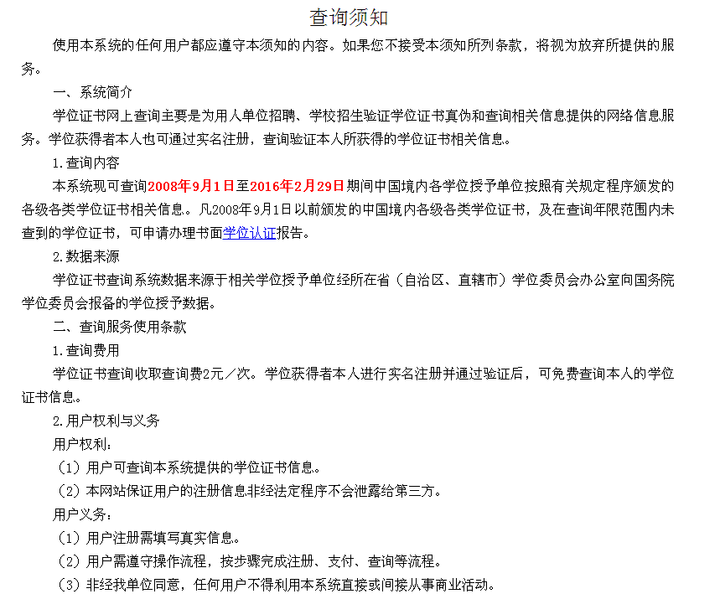
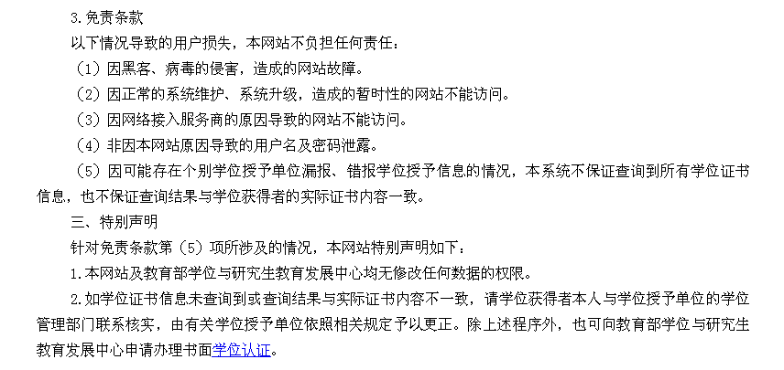

2、学位证书验证流程
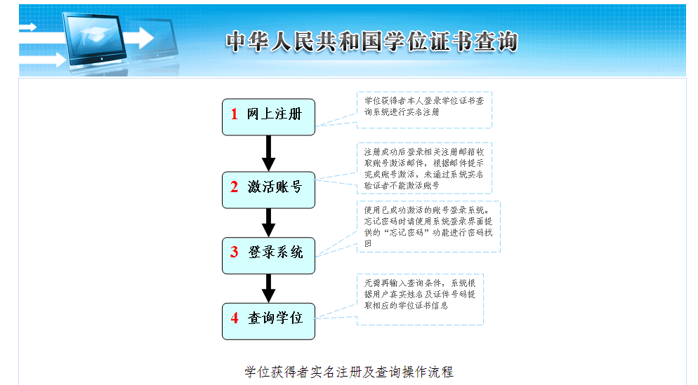

二．网上注册

1、在“学位获得者查询”一栏点击注册。

2、阅读实名注册条款
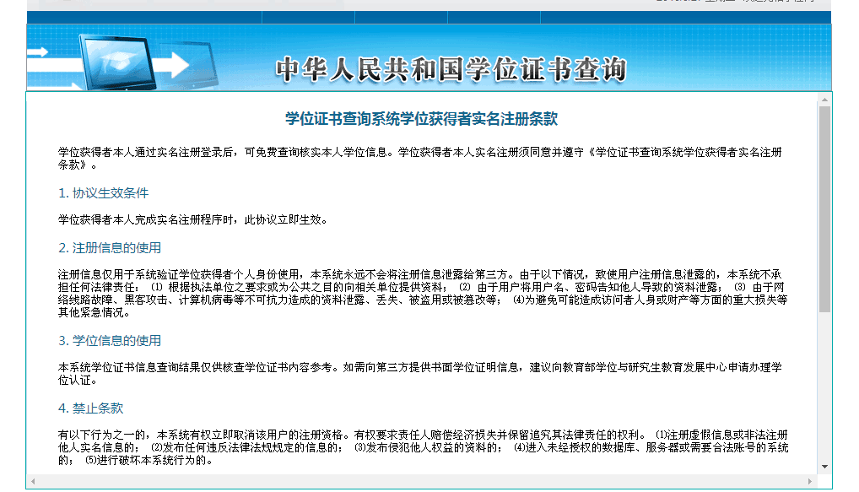

3、点击“我同意”
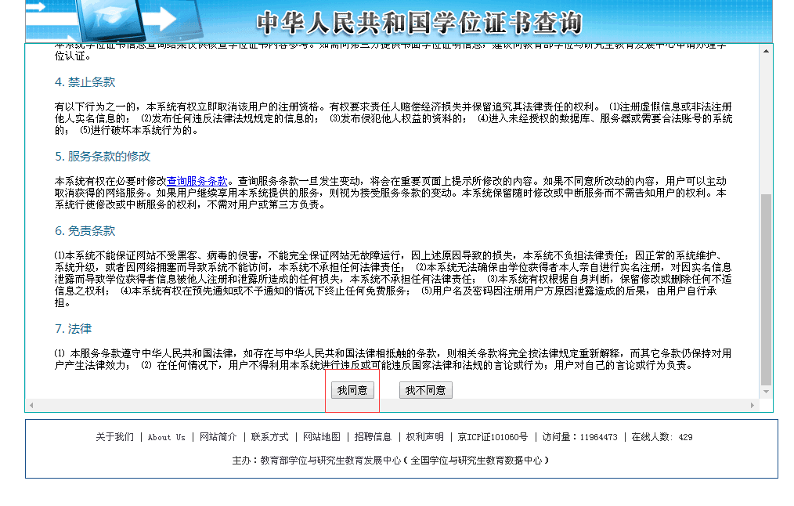

4、填写注册信息，注意必须实名注册，方可查询本人学位信息
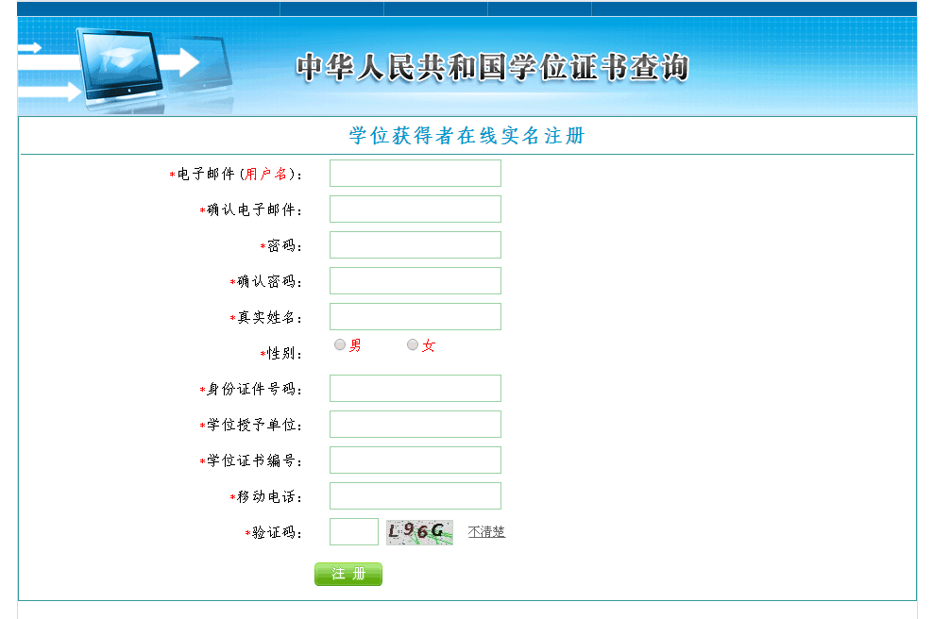

5、实名注册信息填写完毕，五分钟之后去邮箱查看Email
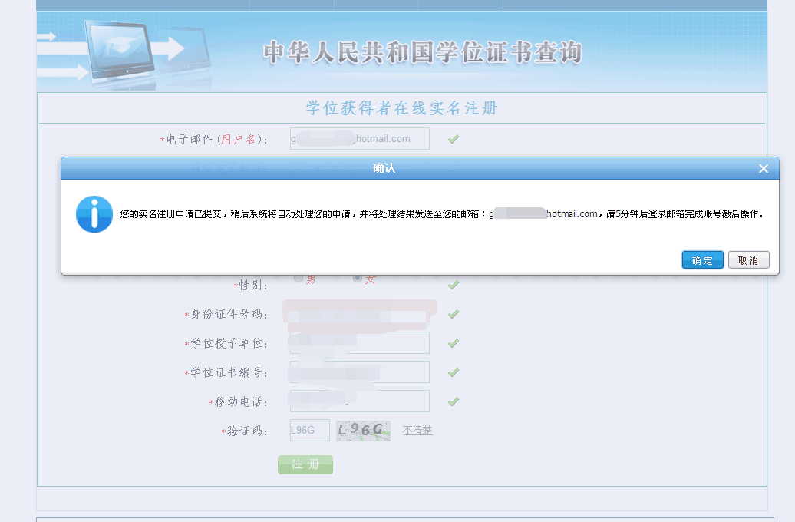

三．激活账号
1、邮件激活界面
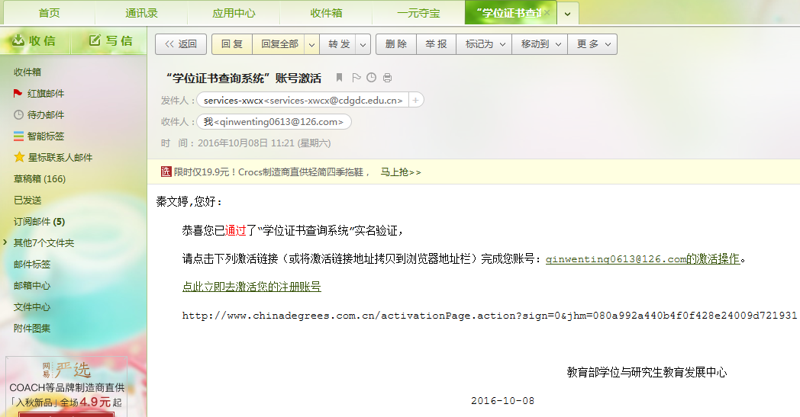

2、输入验证码激活账号
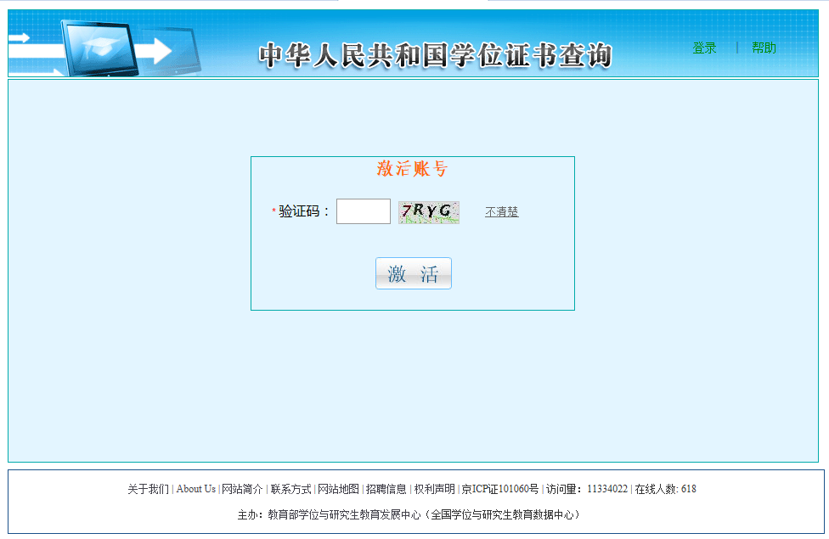

四．登陆系统
1、激活后重新登陆
五．查询学位
1、点击查询结果
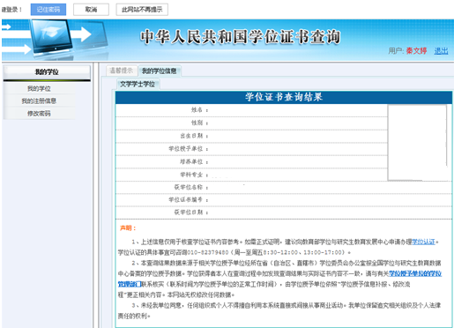
2、打印本人的学位证书查询结果

